Anleitung zum Bauen von einem Floss

Materialien:
4 kleine Styropor Klötze oder 2 korken (halbiert)
11 Spatel (Eisstäbchen) aus Holz
1 Schaschlik Spieß
2 kleine Holzstäbchen (Eisstäbchen)
Kleines Stück Stoff
Wasserfester Kleber
Heißklebepistole
Etwas zum beschweren
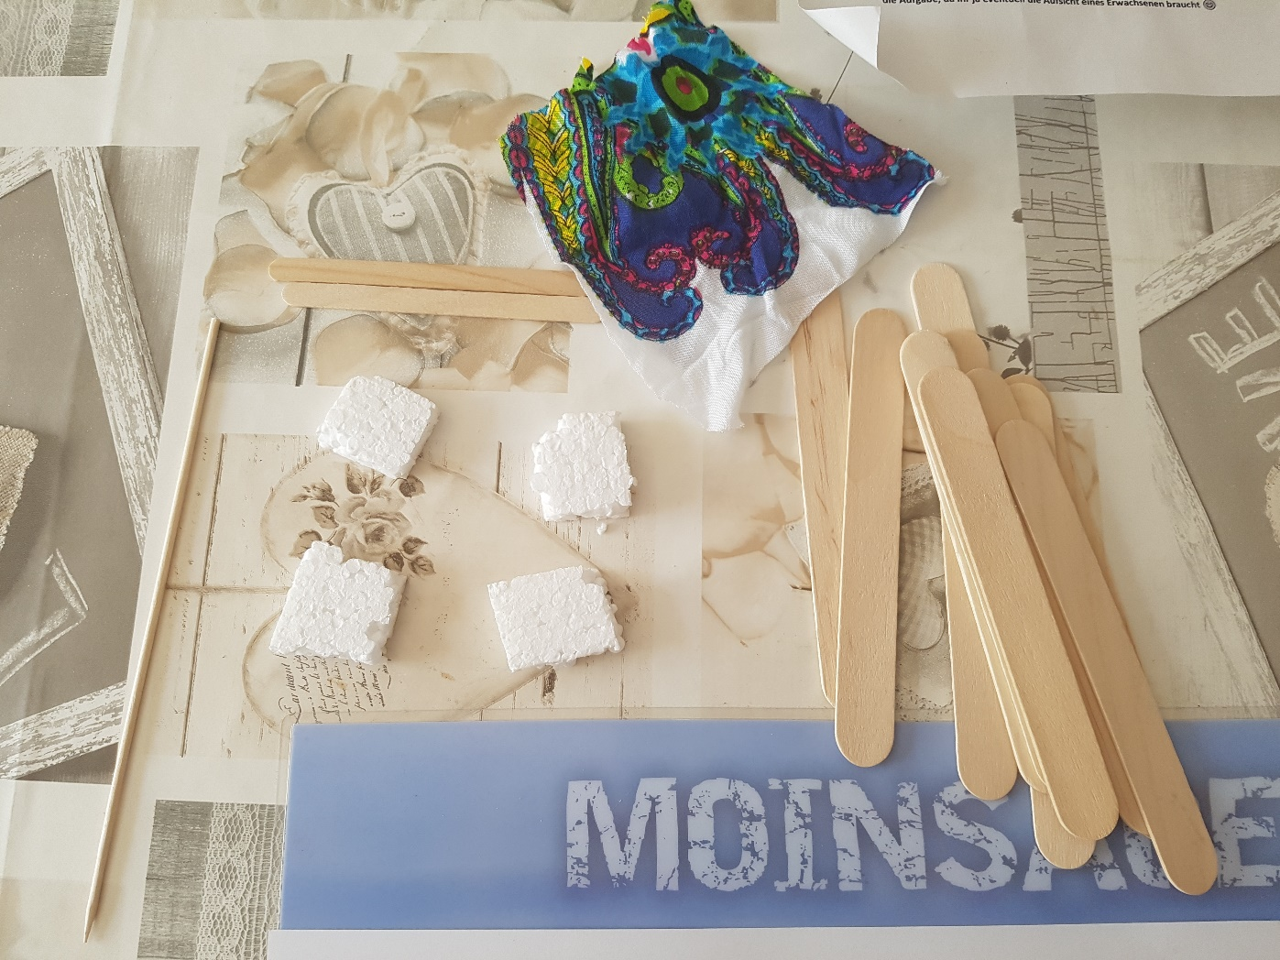

Bastelanleitung:

Man legt 9 Holzspatel gerade nebeneinander und klebt zwei andere Holzspatel in die gegengesetzte Richtung, darauf legt man zum beschweren z.B. ein Buch, bis der Kleber getrocknet ist. 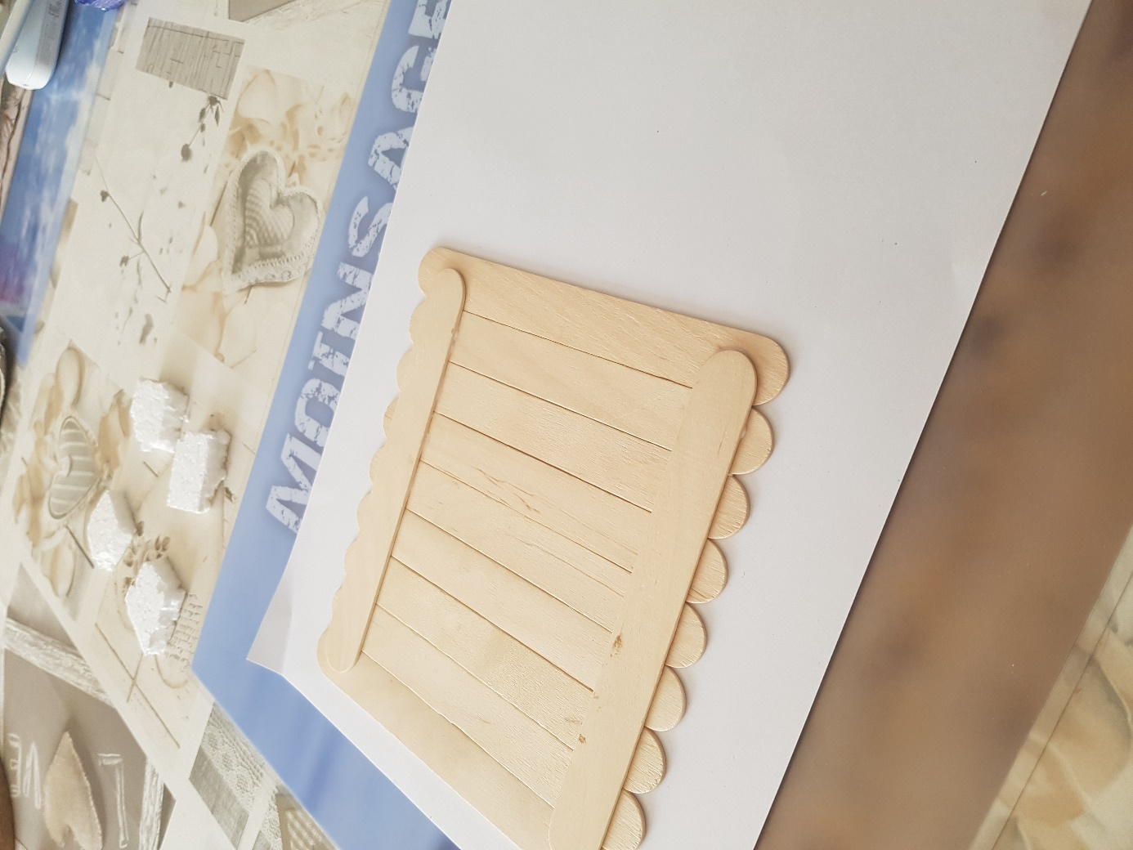
In der Zwischenzeit klebt ihr das Stück Stoff auf die 2 kleinen Holzstäbchen, und danach auf den Schaschlik Spieß.
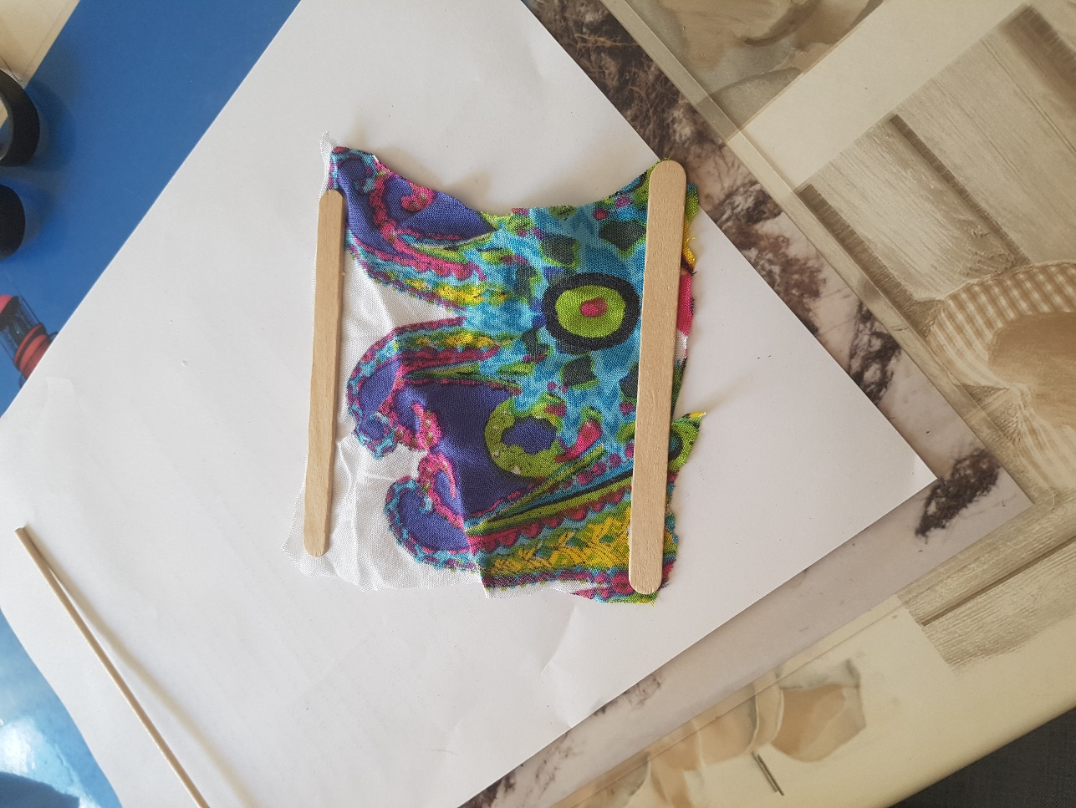
Nun könnt ihr auf der Unterseite an den Ecken die Styropor oder Korken Stücke ankleben.
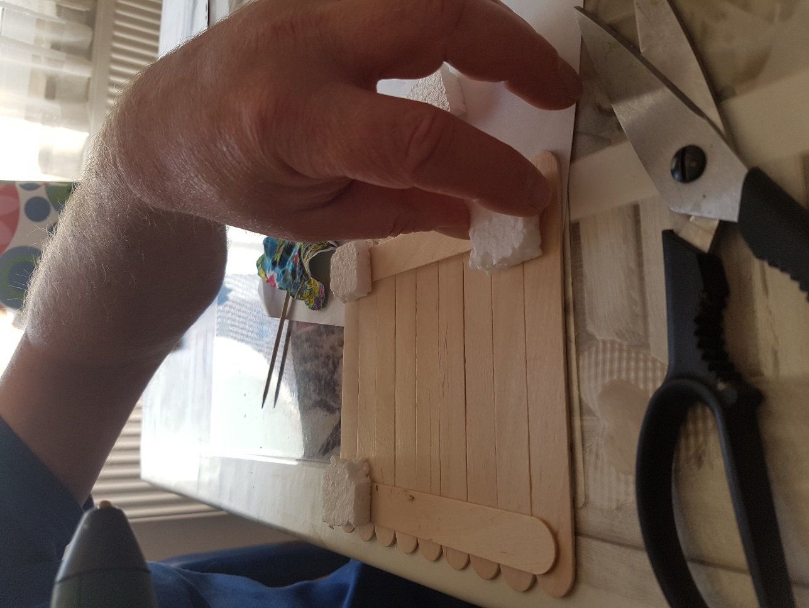

Macht ein kleines Loch in die Mitte vom Floss, damit ihr den Mast (Schaschlik Spieß) reinstecken könnt. Auf der Ober und Unterseite mit Heißkleber zusätzlich Stabilisieren.
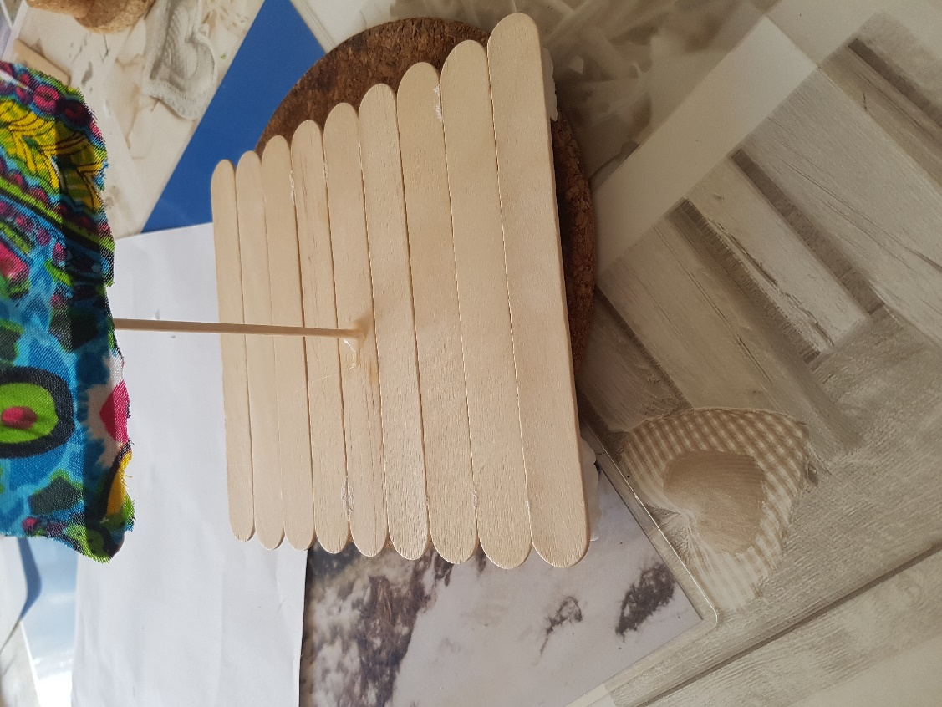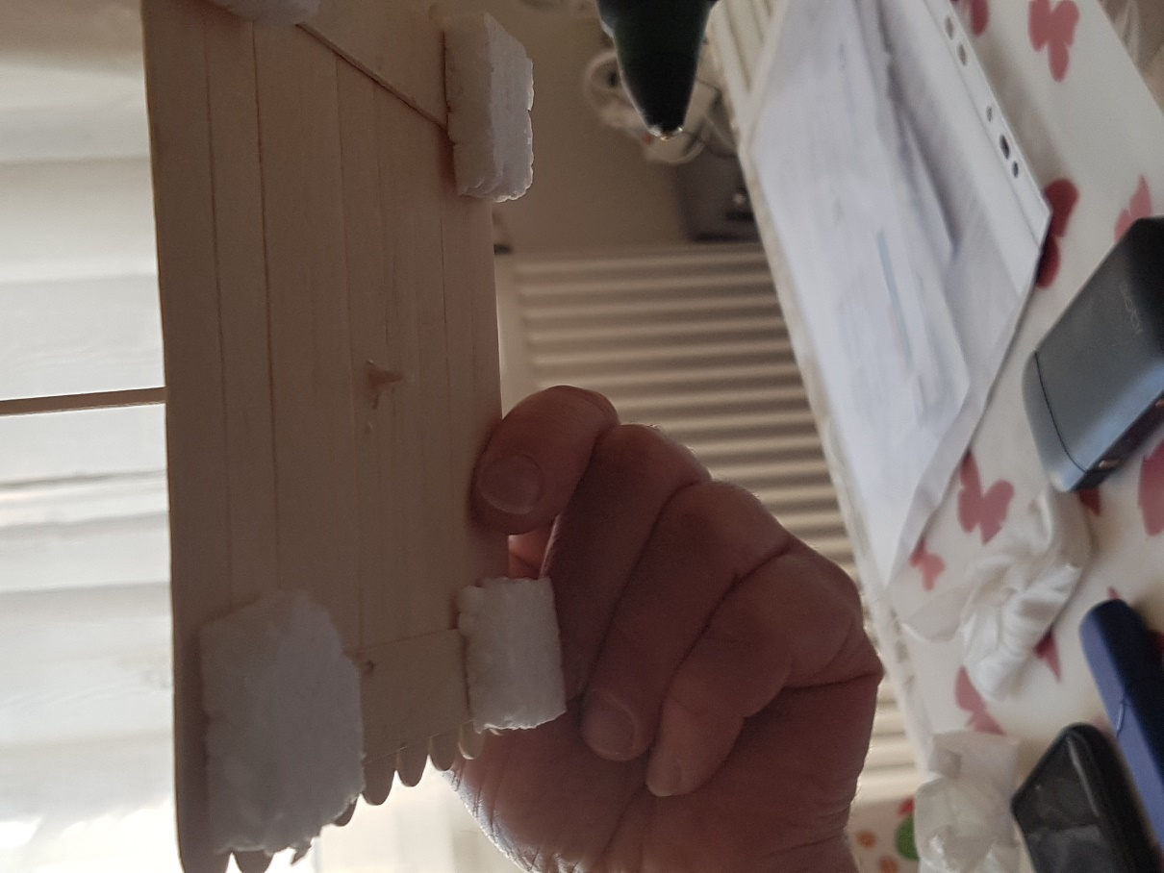
Nun könnt ihr austesten ob euer Floss schwimmen kann!
Viel Spaß beim Basteln, und ausprobieren ob es schwimmen kann!

